

Kiến thức cần nhớ
10 trăm nghìn = 1 triệu
10 triệu = 1 chục triệu
10 chục triệu = 1 trăm triệu
Lớp triệu gồm các hàng : triệu, chục triệu, trăm triệu
Lớp : ………………
Họ và tên: ………………………………
Bài tập cuối tuần
Lớp 4 – Tuần 11
Bài tập cuối tuần
Lớp 4 – Tuần 10



PHẦN TRẮC NGHIỆM
Khoanh vào chữ cái đặt trước câu trả lời đúng:

Câu 1. Số “ một triệu hai trăm bảy mươi sáu ngàn ba trăm” viết là:
A. 1 276 300 | B. 127 630 | C. 12 763 | D. 1 276 003
Câu 2. Dân số Việt Nam năm 2022 tính đến ngày 03/12/2022 là:
( Chiếm 1,24% dân số thế giới):
A. 9932 người | B.99 329 145 người | C. 99 329 người | D. 99 3291 người
Câu 3 . Số nào có chữ số hàng chục triệu là 9 trong các số sau:
A. 976 308 000 | B. 729 614 308 | C. 396 703 888 | D. 489 679 058
Câu 4. Số gồm 11 chục triệu, 84 nghìn, 3 nghìn, 45 chục viết là:
A. 11 008 745 | B. 110 084 450 | C.110 084 345 | D D. 110 087 450
Câu 5. Chữ số 4 trong số 8 574 126 có giá trị là:
A. 40 | B. 400 | C. 4000 | D. 40 000
Câu 6. Số cần điền vào chỗ chấm 957 m² 40cm² = …… cm² là:
A. 9 570 040 m | B. 9 570 040 | C. 95 740 m | D. 9 570 040 m²
Câu 7. Số tự nhiên x có tận cùng bằng 5 và thỏa mãn: 431 230 < x < 431 245 là:
A. 431 235 | B. 431 225 | C. 43 125 | D. 431 245
Câu 8. Tổng giá trị của chữ số 8 trong 857 643 và trong 39 876 là:
A. 80 080 | B. 80 800 | C. 8800 | D. 800 800


PHẦN TỰ LUẬN


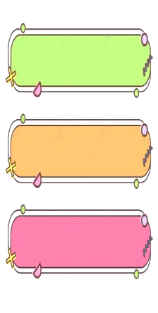
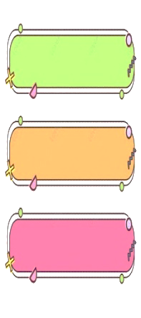
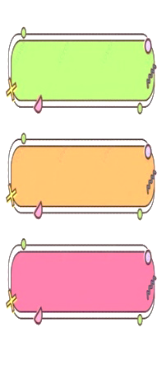
14 399 x 3
9 867 424 - 41896
820 143 +120 562
Bài 1
Đặt tính rồi tính:

828 435 : 5
…………………..
…………………
…………………

………………….
…………………
…………………

…………………
…………………
…………………

………………….
…………………
…………………

Tính bằng cách thuận tiện :
Bài 2

b.10987 + 3648 – 987 + 6352 ……………………………….………
……………………………….………

a. 2015 x 8 + 7 x 2015 – 2015 x 5
……………………………….………
……………………………….………

Bài 3
Giải bài toán sau:

Một huyện miền núi có 6 xã vùng thấp và 8 xã vùng cao. Mỗi xã vùng thấp được cấp 890 quyển truyện, mỗi xã vùng cao được cấp 980 quyển truyện. Hỏi huyện đó được cấp bao nhiêu quyển truyện?

Bài giải
………………………………………………………………………………………………..
………………………………………………………………………………………………..
………………………………………………………………………………………………..
………………………………………………………………………………………………..………………………………………………………………………………………………..………………………………………………………………………………………………..

………………………………………………………………………………………………..………………………………………………………………………………………………..


………………………………………………………………………………………………..
………………………………………………………………………………………………..………………………………………………………………………………………………..………………………………………………………………………………………………..

………………………………………………………………………………………………..………………………………………………………………………………………………..

Tìm hai số chẵn có trung bình cộng là 60, biết giữa chúng còn 6 số lẻ nữa.
Đố bạn?
Bài 4

